SEMINÁRNÍ PRÁCE
Párové souhlásky uprostřed a na konci slova (asimilace znělosti)

Aneta Klapačová
2. ročník
Učitelství pro první stupeň ZŠ
Univerzita Palackého v Olomouci
Pedagogická fakulta

Didaktika mateřského jazyka A
14. 4. 2016

- Doplňovací cvičení
Doplň p, b
čá__, ža__ka, slou__, ry__ka, stře__, holu__, ší__, jestřá__, ce__, chlu__, drá__, kra__, slu__ka, hři__, so__, Jaku__
PLICKOVÁ, Edita. Párové souhlásky: psaní souhlásek na konci a uvnitř slov. Úvaly: Albra, 2013, 32str.

Doplň vynechaná písmena.
zápa__ slunce, správná odpově__, poštovní holu__, lano__ka na Sně__ku, poctivý nále__ce, krá__ká prochá__ka, pru__ký déš__, he__ký obra__, několik je__ků, přísný sou__ce, hou__ dětí, javorový lis__, úspěšný lo__, přesný zása__, sla__ký sirup
ŠVEJDOVÁ, Vlasta. Procvičujeme si…Psaní souhlásek na konci a uvnitř slov. Praha: 2014, 32str. ISBN987-80-7235-239-3

Ve slovech doplň správně h/ch. Slova doplň do vět.
le__ký b__ty navl__čeným pla__tou la_ce ne_ty vl_ký
Po dešti je __________ vzduch.
Mám rád povidlové __________.
Na zahradě přikrýváme bazén širokou __________.
V matematice jsem __________ vyřešil úkol.
Maminka má nalakované __________.
Stoly v jídelně utíráme __________ hadrem.
Můj batoh byl velmi __________.
GOLOVÁ CEMERKOVÁ, Petra; KALÁBOVÁ, Naděžda; MAREŠ, Svatopluk; NOGOLOVÁ, Renata. Párové souhlásky: Procvičování učiva českého jazyka pro 2. až 3. ročník ZŠ. Praha: 2014, 16str. ISBN978-80-7496-126-7
Doplň koncová písmena. Potom slova zařaď do vět, kam správně patří.
hři__ Zubní lékař pečuje o __________ každého z nás.
skle__ Vysoký __________ přenáší roury na nákladní auta.
ší__ Stékající vodu ze střechy zachycuje __________.
šrou__ V mechu v cesty sedí __________ s hnědou hlavou.
jeřá__ Truhlář zavrtal __________ do dřeva.
žla__ Naši předkové používali k lovu luk a __________.
chru__ __________slouží k uskladnění ovoce a zeleniny.
KONOPKOVÁ, Ludmila. Diktáty a pravopisná cvičení pro 2. ročník ZŠ. Praha: 2012. 88str. ISBN978-80-7373-044-4

- Doplňování v tabulce se souřadnicemi.
Do příslušného řádku a sloupce doplňte párové souhlásky.
 | A | B | C
1 | kru__ | zkou__ka | samole__ky
2 | pla__ta | no__ky | vra__ci
3 | tvaro__ | kní__ka | kolé__ka
4 | kře__ký | mu__ | zástu__ce
5 | smí__ | řete__ | škra__ka

vlastní tvorba

- Diktát
tekutý med, plný sud, start a cíl, zlomená kost, polozbořený hrad, hrst jahod, obul se do bot, je mu pět let, měl hlad a žízeň, jedovatý had, pořad pro děti, huňatý medvěd, jemný samet, sokolský slet
KONOPKOVÁ, Ludmila. Diktáty a pravopisná cvičení pro 2. ročník ZŠ. Praha: 2012. 88str. ISBN978-80-7373-044-4

- Vizuálně zajímavá cvičení
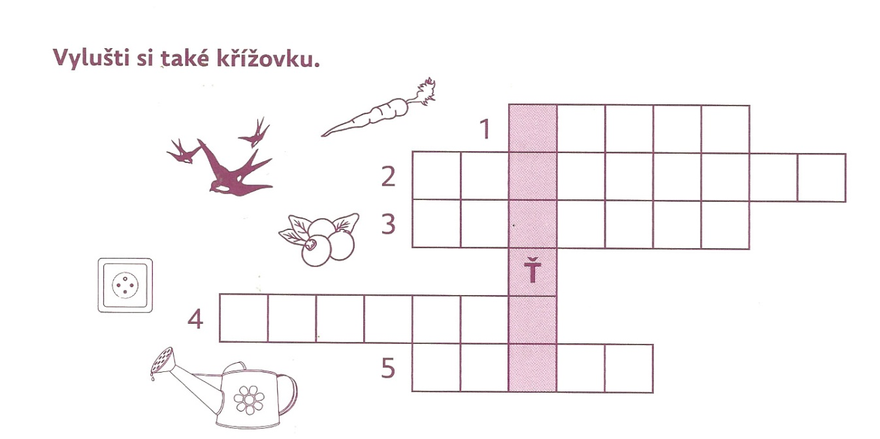
Křížovka

GOLOVÁ CEMERKOVÁ, Petra; KALÁBOVÁ, Naděžda; MAREŠ, Svatopluk; NOGOLOVÁ, Renata. Párové souhlásky: Procvičování učiva českého jazyka pro 2. až 3. ročník ZŠ. Praha: 2014, 16str. ISBN978-80-7496-126-7

Omalovánky
Doplň vynechaná písmena a vybarvi podle návodu:
políčka s doplněným d – zeleně
políčka s doplněným t – žlutě
políčka s doplněným b – červeně
políčka s doplněným p - růžově
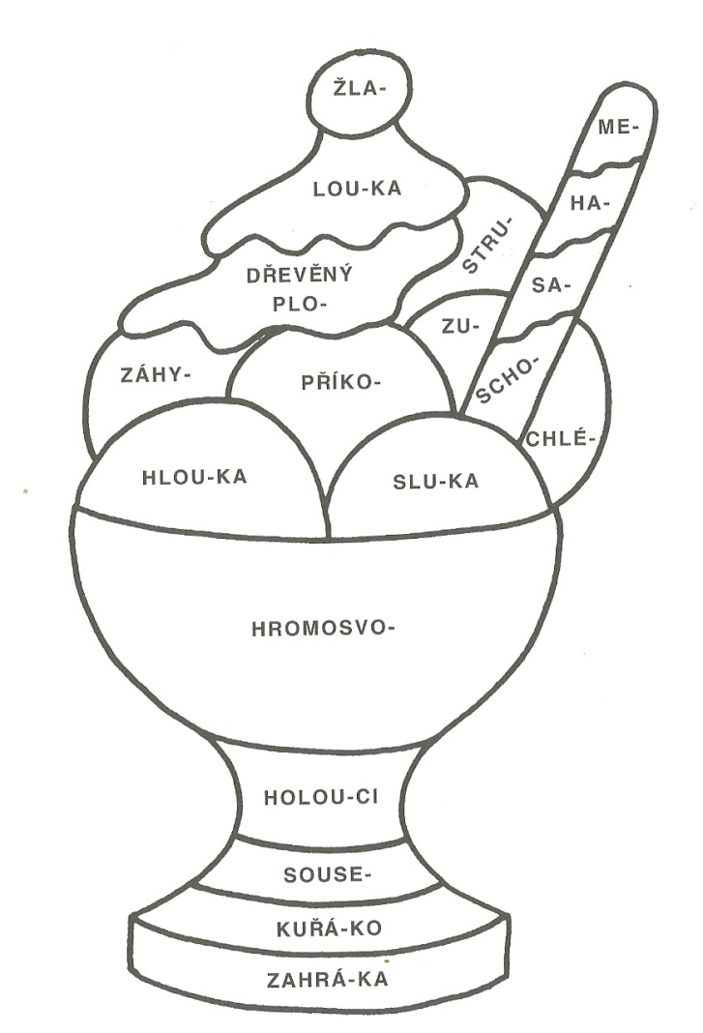

ŠVEJDOVÁ, Vlasta. Procvičujeme si…Psaní souhlásek na konci a uvnitř slov. Praha: 2014, 32str. ISBN987-80-7235-239-3

- Cvičení postavené na práci s chybou
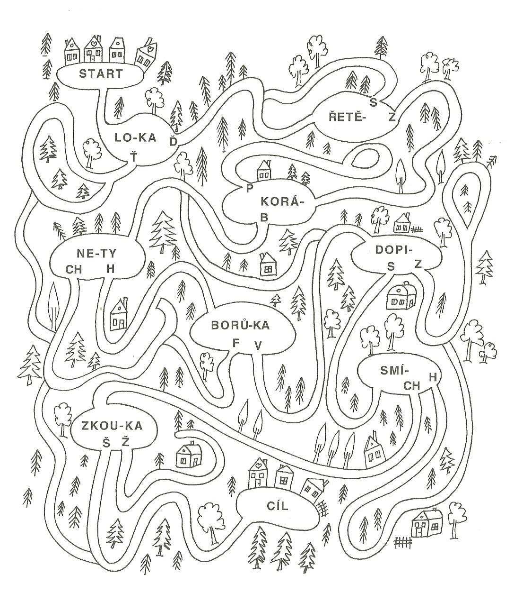
Projdeš bludištěm? Doplň do slov vždy jedno z uvedených písmen a vybarvuj cestu směrem, který naznačuje správné písmeno.

ŠVEJDOVÁ, Vlasta. Procvičujeme si…Psaní souhlásek na konci a uvnitř slov. Praha: 2014, 32str. ISBN987-80-7235-239-3

- Hra
Vytvoříme tři skupiny dětí, které mezi sebou budou soutěžit. Na stolech bude mít každá skupina připravené listy, na kterých budou slova s párovými souhláskami. Žáci budou mít na výběr ze dvou možností a musí zakroužkovat pouze tu, která se jim jeví jako správná. Nejrychlejší skupina, která má vše správně, vyhrává.
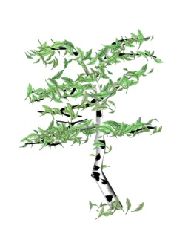
břís/zka
buch/hty
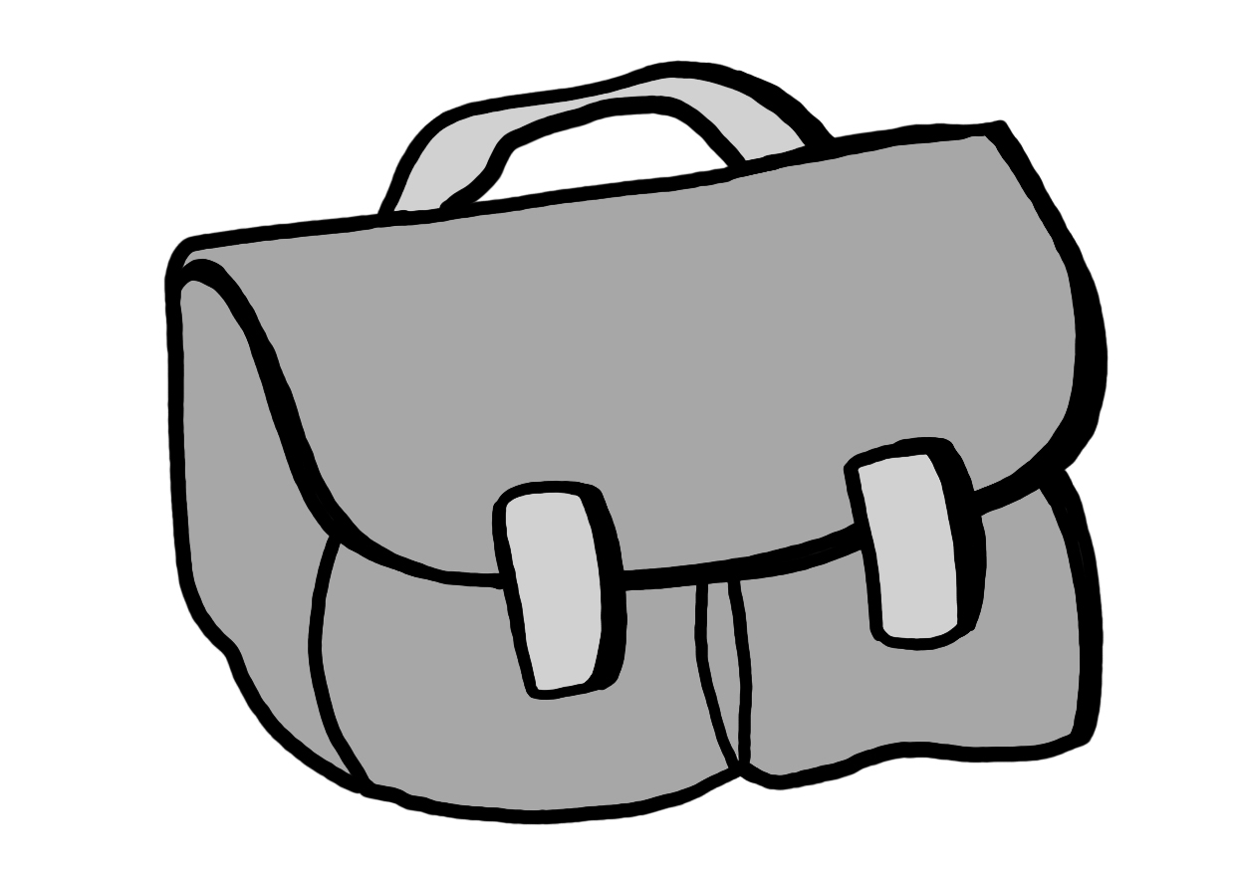
taž/ška
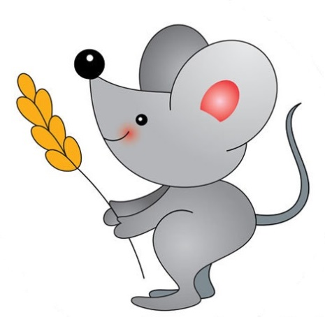
myž/ška
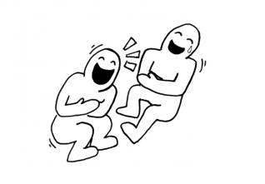

smích/h

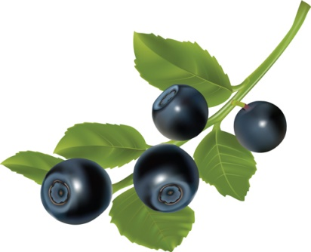

borův/fky

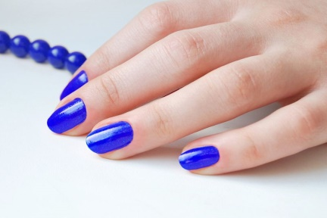
nech/hty
lef/v

vlastní tvorba
použité obrázky
http://chpm.cz/images/omalovanky/h%C5%99ib7.jpg
http://vasevec.parlamentnilisty.cz/sites/default/files/imagecache/primary_318x221/images/2282/Laughter.jpg
http://www.i-creative.cz/wp-content/uploads/2012/03/lvi.jpg
http://thebest.bloger.cz/obrazky/thebest.bloger.cz/modre-nehty-zoom.jpg
http://img1.liveinternet.ru/images/attach/c/5/88/47/88047635_Whortleberry_1.jpg
http://www.ms-chodovicka.cz/useruploads/images/zna%C4%8Dky_t%C5%99%C3%ADd/myska.jpg
http://www.grafika.cz/old-idif/grafika/img1/images2/list19_Brizka2.jpg
http://wiki.rvp.cz/@api/deki/files/12855/=taska_gs.jpg
http://publicdomainvectors.org/photos/pitr_bakery_buns.png

